Среднесрочный прогноз возникновения ЧС на март 2019 года

Подготовлен на основе информации Краснодарского ЦГМС филиала ФГБУ «Северо-Кавказское УГМС», ФГБУ «СЦГМС ЧАМ», Кубанского БВУ, Государственного управления ветеринарии Краснодарского края, ФГБУН Федеральный исследовательский центр «Единая геофизическая служба Российской академии наук», ФГБУ «Гидроспецгеология» филиал «Южный региональный центр ГМСН», филиала ФГУ «Россельхозцентр» по Краснодарскому краю, Управления Федеральной службы по надзору в сфере защиты прав потребителей и благополучия человека по Краснодарскому краю

1. Прогноз природных явлений на март.
1.1. Ориентировочный прогноз погоды по Краснодарскому краю
на март 2019 г. по данным Краснодарского ЦГМС:

01-10.03 Временами осадки, преимущественно в начале и в середине периода, в начале периода местами сильные. Ветер западный, юго-западный умеренный, в начале и середине периода сильный порывистый. Температура воздуха ночью -1…-4° по восточной половине до -7°, днем +1…+6°, по югу до +10°, во второй половине декады ночью +1…+6°, в юго-восточных предгорьях до -3°, днем +10…+15°.
11-20.03 В отдельные дни осадки. Ветер западный, юго-западный умеренный, временами сильный порывистый. Температура воздуха ночью 0...-5°, в начале декады при прояснении по северным районам края и восточной половине до -7…-9°, днем +2…+7°, во второй половине декады до +10…+15°.
21-31.03 В отдельные дни дождь. Ветер большую часть периода западный, юго-западный умеренный, временами сильный порывистый. Температура воздуха ночью 0…-5°, в отдельные дни в юго-восточных предгорьях до -2...-3°; дном +6…+11°, в отдельные дни +15…+18°. Во второй половине декады ночью +4…+9°, днем +20…+25°.
Средняя месячная температура воздуха ожидается около и немного выше климатической нормы (норма в северной половине края +2...+4°, в южной половине края и по северу Черноморского побережья +4...-6°, по югу побережья + 7...-8°).
Месячное количество осадков ожидается около и меньше климатической нормы (норма в степной части и юго-восточных предгорьях 30-50 мм, в южной половине края 50-85 мм, на Черноморском побережье от Анапы до Джубги 30-80 мм, на участке Туапсе-Адлер 90-130 мм).
1.2. Гидрологический прогноз: среднемесячный приток в Краснодарское водохранилище в марте ожидается в пределах нормы и составит 300-400 м³/с (норма – 381 м³/с). Среднемесячный сток по р.Кубань – ГП Армавир в марте ожидается в пределах нормы 55-75 м³/с (норма – 60,4 м³/с).
1.3. Прогноз опасных геологических явлений: в случае сильных продолжительных осадков и насыщения грунта влагой в феврале возможна активизация экзогенных процессов на территории муниципальных образований: Абинский, Апшеронский, Крымский, Лабинский, Мостовский, Отрадненский, Северский, Туапсинский районы и гг.Геленджик, Горячий Ключ, Новороссийск, Сочи.
1.4. Прогноз сейсмической активности: возможна сейсмическая активность на территории муниципальных образований: Апшеронский, Белореченский, Ейский, Крымский, Курганинский, Новокубанский, Отрадненский, Приморско-Ахтарский, Северский, Староминский, Туапсинский, Успенский, Щербиновский районы и г.г.Армавир, Анапа, Геленджик, Горячий Ключ, Новороссийск, Сочи.
1.5. Изменений радиационной, химической и бактериологической обстановки в феврале не ожидается

2. Прогноз чрезвычайных ситуаций.
В марте, в период с 1998 по 2018 год отмечалось 1013 происшествий и ЧС, из них 395 природного характера, 566 – техногенного и 52 биолого-социального. В марте преобладают чрезвычайные ситуации и происшествия техногенного характера.

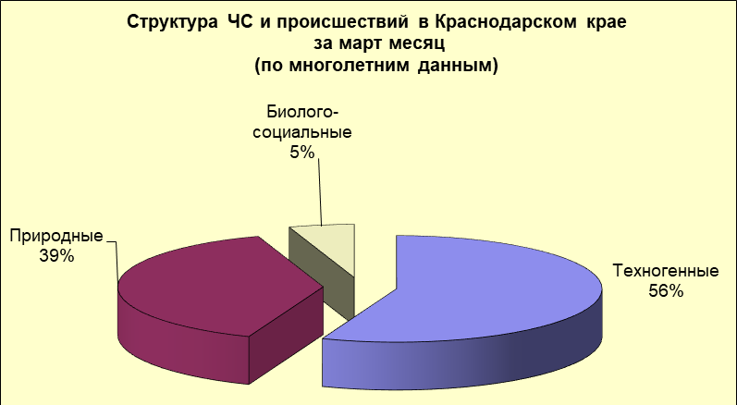

2.1. Основными источниками чрезвычайных ситуаций и происшествий природного характера в марте являются снежные лавины, сильный ветер, подтопления территорий грунтовыми водами.
Наибольшее количество опасных природных явлений в марте регистрируется на территории муниципальных образований: Брюховецкий, Динской, Павловский, Северский, Туапсинский район и гг.Анапа, Новороссийск, Сочи.

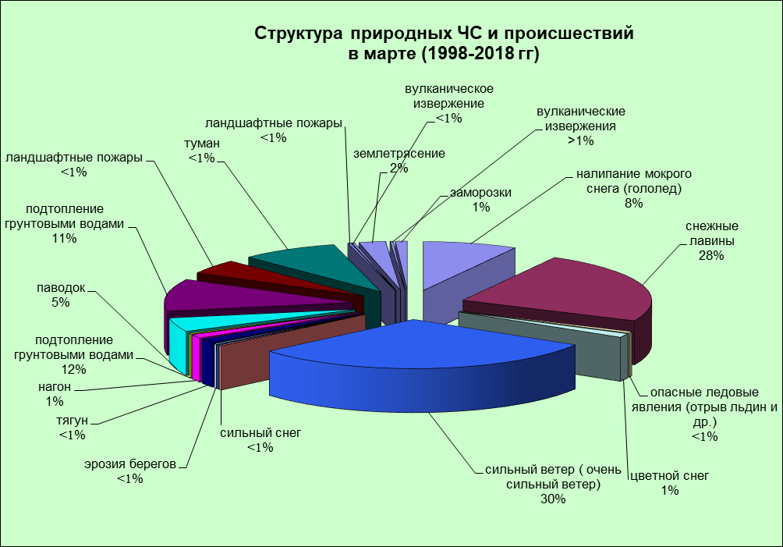

В марте большую опасность представляет усиление ветра и сход снежных лавин.
В период сильных дождей, преимущественно в южной половине края на территории муниципальных образований: Абинский, Апшеронский, Белореченский, Отрадненский, Новокубанский, Мостовский, Лабинский, Туапсинский, Крымский, Курганинский, Северский, районы и гг.Анапа, Геленджик, Горячий Ключ, Новороссийск, Сочи существует вероятность возникновения чрезвычайных ситуаций и происшествий, связанных с затоплением и подтоплением населенных пунктов и сельхозугодий в результате прохождения высоких снего-дождевых паводков. В Апшеронском, Белореченском, Динском, Кавказском, Лабинском, Славянском, Курганинском, Темрюкском, Успенском, Усть-Лабинском районах и г.Армавир возможно подтопление талыми водами территорий, не имеющих естественного стока. Возможно вымокание и гибель садов, посевов озимых и других сельскохозяйственных культур, из-за застоя воды на полях.
В марте, вследствие переувлажнения грунта, возможны сходы оползней. В результате на территории муниципальных образований: Апшеронский, Мостовский, Туапсинский районы и гг.Геленджик, Горячий Ключ, Новороссийск, Сочи возможны чрезвычайные ситуации и происшествия, связанные с перекрытием авто и ж/д дорог; повреждением опор ЛЭП и мостов, газо-, водо-, нефтепроводов, объектов жизнеобеспечения; разрушением строений.
Во всех муниципальных образованиях края возможны чрезвычайные ситуации и происшествия, связанные с обрывом ЛЭП, выходом из строя объектов жизнеобеспечения вследствие налипания мокрого снега.
По многолетним наблюдениям в марте на всей территории края отмечается усиление скорости ветра, преимущественно юго-западного направления, в результате чего возможны обрывы ЛЭП, затруднение в работе Керченской переправы, увечья и гибель людей из-за повала деревьев, слабоукрепленных конструкций.
На Азовском море не исключены нагонные явления, в портах Туапсинского района и г.Сочи – тягун.

2.2. Основными источниками чрезвычайных ситуаций и происшествий техногенного характера в марте являются аварии на объектах энергетики, крупные пожары и обнаружение взрывоопасных предметов.
В марте 2019 года возможны аварии на нефтепроводах, объектах энергетики, крупные ДТП.
Возможны аварии на авиационном, железнодорожном и морском транспорте.
Наибольшее количество техногенных чрезвычайных ситуаций и происшествий в марте регистрируется на территории муниципальных образований: гг.Геленджик, Краснодар, Новороссийск, Сочи.

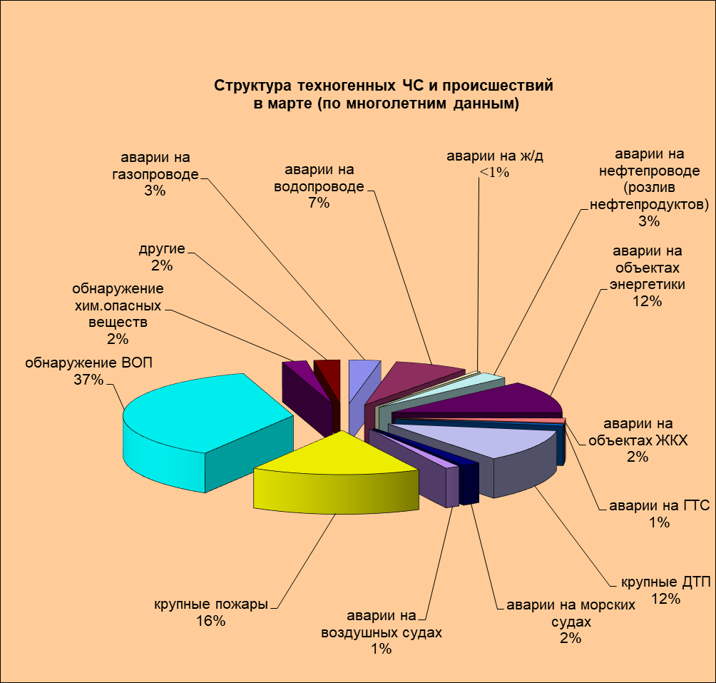

2.3. ЧС и происшествия биолого-социального характера.
В марте в связи с началом миграции перелетных птиц повышается вероятность возникновения очагов птичьего гриппа на территории муниципальных образований: Ейский, Приморско-Ахтарский, Славянский, Калининский, Темрюкский, Каневский, Тимашевский районы.
На территории края существует вероятность возникновения очагов заболевания АЧС и сибирской язвой.
В марте, при несвоевременном проведении обработок сельхозугодий и неудобий, ожидается массовое размножение и распространение мышевидных грызунов, что может привести к потерям и недобору урожая.

